心理学基礎理論V（演習）L・心理学特殊講義VIII LZ 2007/4/16

カフェウォール錯視を作ろう
A
B
C

それぞれの図形の上半分と下半分の間に引かれた水平線が右に傾いて見える。A, The Café Wall illusion.（カフェウォール錯視） B, The checkered illusion.（市松模様錯視） C, The illusion of shifted gradations.（ずれたグラデーションの錯視）

「旗」
（市松模様錯視の応用。旗のようにみえるが、すべて正方形でできている）

「方形波」
（短冊同士が相対的に上下に少し動いて見える。灰色の縦線は平行であるが傾いて見える）
心理学基礎理論V（演習）L・心理学特殊講義VIII LZ 2007/4/16

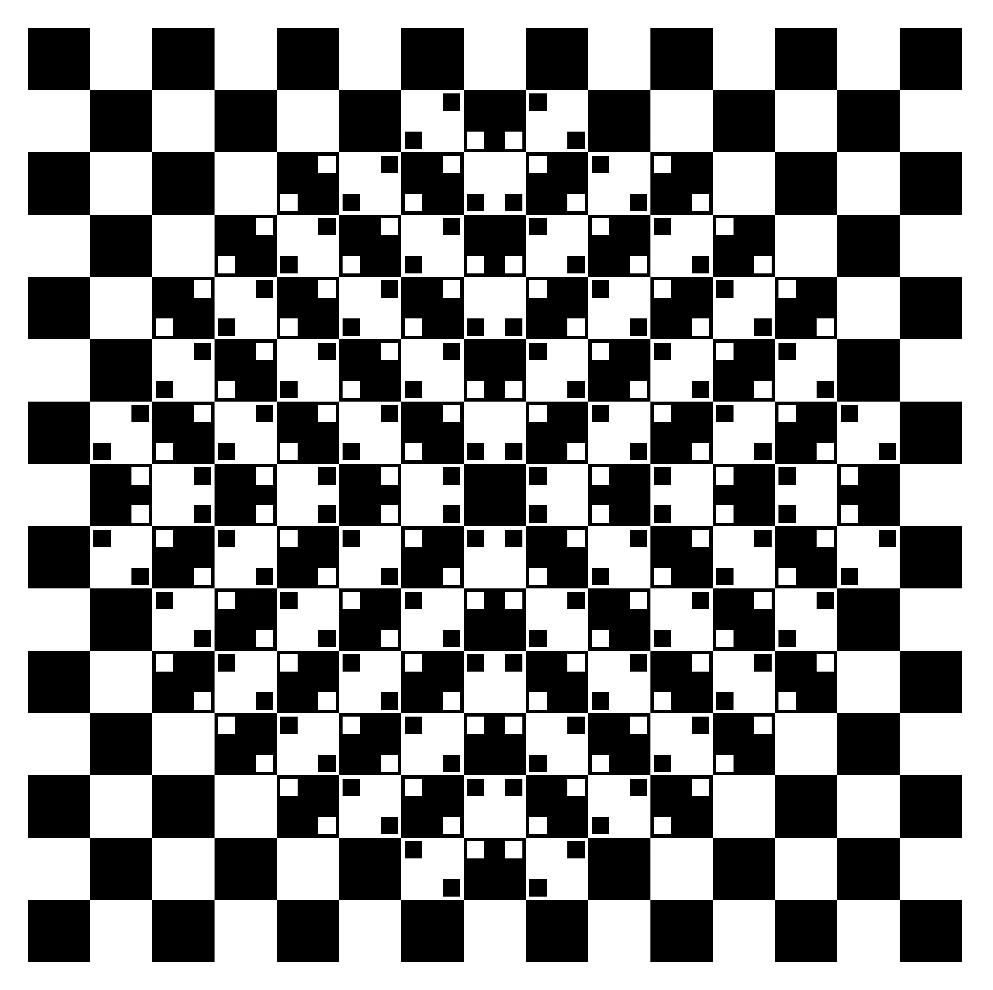
「膨らみの錯視」
（市松模様錯視の応用）
すべて正方形でできているが、カーブが感じられる。

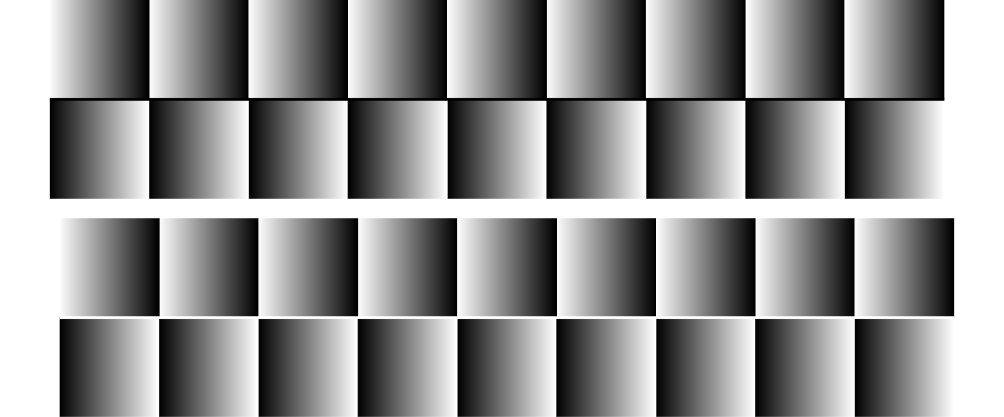
モンタルヴォ錯視
水平線が傾いて見える。黒か白によって傾きが異なる。

